Муниципальное учреждение дополнительного образования
«Благодарненская детская школа искусств»

Театрализованный праздник
«Как Маша
весну спасла!»

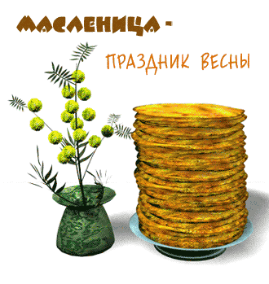
Подготовила и провела:
Заместитель директора по КВР
Белецкая С.А.

20.02.2026
Г. Благодарный
Сценарий театрализованного праздника, посвященного проводам Масленицы
«Как Маша весну спасла!»
Цели и задачи:
- познакомить с русским народным праздником, традициями, обычаями, самобытной культурой, сохранение и популяризация русских народных традиций и обрядов;
- способствовать всестороннему, гармоническому развитию учащихся школы;
- воспитывать уважительное отношение к народным традициям, эстетических чувств доброты, внимания и чуткости друг к другу и окружающим людям;
- формировать чувство коллективизма и ответственности в процессе совместной работы над праздником, создать праздничную, радостную атмосферу для всех участников и зрителей.

Материалы и оборудование: яркие русские народные костюмы (их элементы) для детей; костюм Весны, Зимы, медведя, скоморохов; русские народные инструменты; чучело Масленицы; медвежья берлога; блины; мультимедийная презентация «Как стать знатоком народных традиций».
Ход праздника:
Оформление сцены: на заднем фоне баннер праздника Масленицы, фотозоны классов, столы с угощениями.

ХОД ПРАЗДНИКА

Звучат народные фанфары.
На сцену выходят 2 скомороха.
1: Ну что, народ! Слышите звон?
Масленица к нам идет!
Мы стучимся, не спеша,
Открывайте ворота!

Все: Стучим в ворота:

Все: Тук-тук-тук!
Кто там, кто?
Все: Это мы, с блинами, вот!
С песнями, с весельем,
С добрым настроением!

1: Открывайте шире, шире!
Чтоб веселье было в мире!
2: Чтоб блины летели в рот,
Чтоб плясал честной народ!

3: Мы не просто так пришли,
Мы вам радость принесли!
4: Масленица – это смех,
Открывайте же для всех!
«Народная» баян – Лобач Е.В.
Вход колонной под музыку
На сцене стоит слева в углу стоит медвежья берлога. По центру растяжка «Широкая масленица».
Захар - Скоморох 1. Здравствуйте, гости, милости просим.
Миша - Скоморох 2. Масленицу широкую открываем, веселье начинаем!
Илья - Скоморох 3. Мы скоморохи удалые, эх ребята молодые,
Ваня - Скоморох 4. Поведаем вам сегодня сказ, совершено не про нас!
То ли было, то ли я вру, но расскажу как спасли весну!
Захар - Скоморох 1. Было ли то, или не было, теперь и неизвестно,
Миша - Скоморох 2. Как и в каком году, было и в каком месте!
Илья - Скоморох 3. Старые люди сказ сказывали, из уст в уста передавали…
«А мы Масленицу дожидали» (1 кл) – Шумакова Л.И.
https://cloud.mail.ru/public/iSWi/SCQ3B7Y4x
Ваня - Скоморох 4. Давным давно, еще в Берендеевы времена,
Поверье существовало на планете земля,
весна-красна найдет к нам дорогу,
когда первый медведь выйдет из берлоги!
Илья - Скоморох 3. Вот и ждали предки наши, пробуждения мишки.
Караулили его у берлоги, да читали книжки
Природу матушку задабривали, песни пели
Чтоб Весна услышала и пришли капели.
«Весну звали» (5 класс) Кузнецова Л.Г.
https://cloud.mail.ru/public/JoEa/NwaS3JGJU
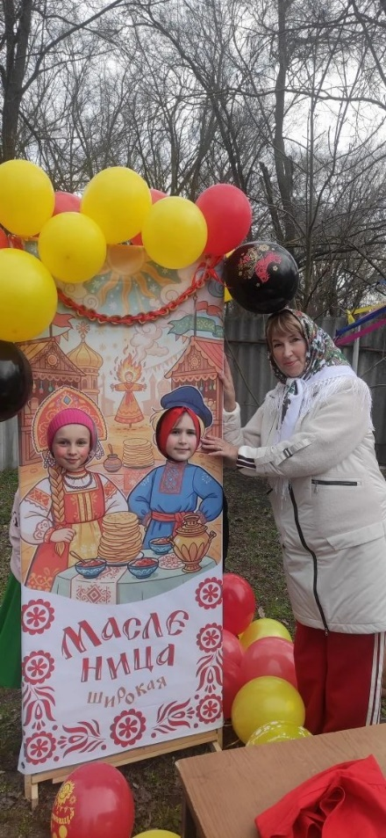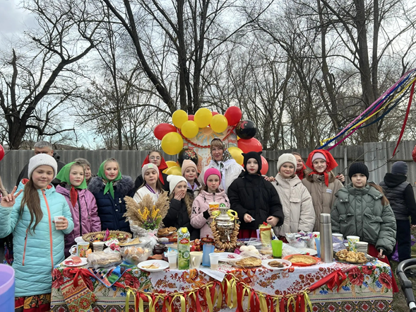

Захар - Скоморох 1. Весну звали, да природу матушку хвалили.
Миша - Скоморох 2. Но однажды решила зима вечно на земле процветать, да леса и поля все снегами заметать.
«Потолок ледяной» 7 класс Кузнецова Л.Г.
https://cloud.mail.ru/public/4FLK/hC4UvoeVQ
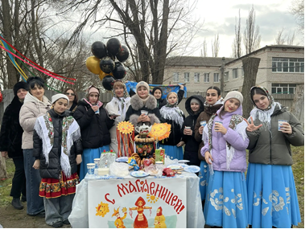
Звучит музыка вьюги.
Скоморохи уходят. Выходит зима.
Марина - Зима. Я метели закружу,
Все дороги замету,
В лес пургу отправлю, вьюгу!
Позову мороза – друга!
И весна-красна тогда,
Не придет к нам никогда!
Замечает берлогу медвежью. Заглядывает в нее.
Марина - Зима. Спит крепким сном медведь в лесу,
А я берлогу замету,
«Где-то на белом свете» 6 класс Кузнецова Л.Г.
https://cloud.mail.ru/public/Bexp/CdLfrecyA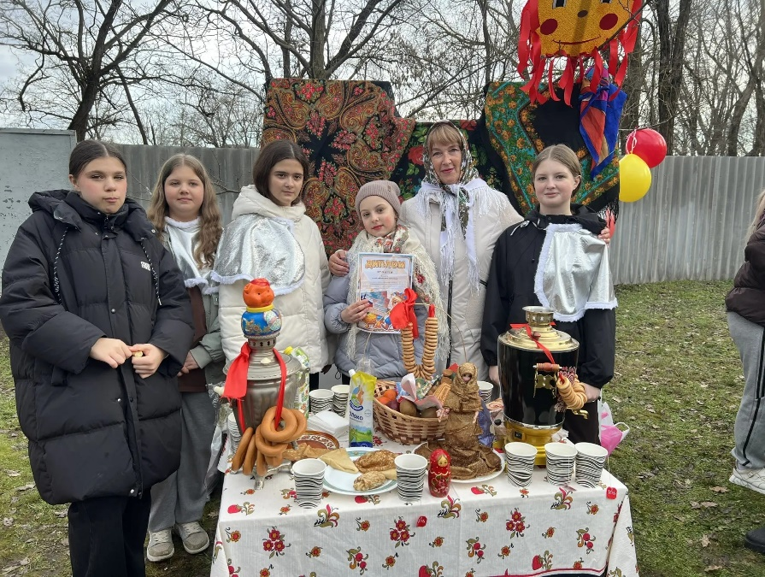
Марина - Зима Медведь не проснется, весна не придет!
И целую вечность зима всех вас ждет!
Колдует на берлогу. Белой тканью закидывают берлогу.
Марина - Зима. Ха ха ха! (Зловеще).
Зима уходит.
Выходят скоморохи.
Все Скоморохи. Эх беда, беда, беда!
Зима берлогу замела!
Звучит веселая музыка выходит Машенька.
Алена- Машенька. Привет! Ничего себе сколько народу пришло!
Все Скоморохи. Здравствуй!
Алена - Машенька (Оглядывая их). А вы кто такие? Клоуны что ли?
Захар - Скоморох 1. Вообще-то мы скоморохи!
Миша - Скоморох 2. Балагуры и потешники! А ты кто?
Машенька. Я Машенька! Ну та, что с медведем! А вы значит скоморохи? И что вы делать умеете?
Илья - Скоморох . Веселиться и дурачиться!
Алена - Машенька. Тогда повеселите меня!
Ваня - Скоморох Да мы это мигом! Становись честной народ, представление идет!
«Танец скоморохов» дуэт Камышовых
Захар и Миша – Скоморохи - Веселиться и дурачиться мы умеем. А Кто любит в баньке париться, пусть мастерством похвалится!
Фон на конкурс .
Конкурс «Русская баня»
Захар - Скоморох 1. Мужчины и мальчишки, кто баньку любит по горячее выходи, мастерство свое покажи.
Миша - Скоморох 2. Что такое по-черному банька, кто знает, выходи скорее к нам. Пусть народ узнает!
Приглашают на сцену 2 человека. Им дают в руки по банному венику.
Захар - Скоморох 1. Настоящему мужчине все по плечу, и парится надо так, чтоб от веника только ветки остались.
Миша - Скоморох 2. Ну-ка, покажите свою силу, кто быстрее веник друг об друга обобьет, тот и получит звание «Банного мастера».
Захар и Миша – Скоморохи. Только условие одно, парить соперника можно только по спине.
Проводится конкурс.
Побеждает тот, у кого быстрее от веника останутся одни ветки. В подарок ему вручают банную шапочку (медаль).
Машенька. Вот так молодцы вот так повеселили! А сейчас я вам песню спою! Всем вам радость подарю!
Концертный номер Алены
Скоморох 2. Ох, Машенька какие ты песни красивые знаешь!
Машенька. А еще я люблю блины со сметанной кушать! И русский баян слушать! Баянисты как меха разведут, сразу радость и веселье по дворам идут!
Скоморох. Встречайте баянистов
Блок баянистов
Илья - Скоморох. Ну что, друзья, встречайте! Наш баянист уже готов.
Илья
Скоморох: А какой же баян без задорных частушек, правда? Приготовьте ладоши. На сцену выходит наш виртуоз баяна! Так что, кто готов подпевать и притопывать – мы начинаем!
«Частушки» ( Евгений Владимирович)
Алена - Машенька. Поиграйте быстро с Машей, нету в мире меня краше!
А чтоб стала красивей, мне станцуйте поскорей!
«Ах ты порушка паранья» (ОЭР)
https://cloud.mail.ru/public/5N1k/TkyUkL7Rc
Алена - Машенька. Вот какие молодцы, постарались от души! Такой танец мне нравится очень, любая девчонка такой платок захочет!!!
Миша- Захар-Скоморох Эх и простофили мы с тобой, совсем про Весну забыли!
Алена -Машенька. Что случилось не пойму? Я сейчас вмиг позову!
Весна ау! Я тебя зову, зову!
Миша - Скоморох Эх Маша и не старайся, весна не придет пока медведь не проснется, и вся земля в зелень окунется!
Машенька. Так давайте Мишку разбудим! (заглядывая в берлогу). Мишка вставай! Подъем!
Захар-Скоморох 1. Не все так просто!
Алена - Маша. Тогда надо громче кричать! Мишка вставай! Друзья давайте, кто крикнет громче и разбудит Мишку, тот получит приз. А ну скоморохи помогайте мне!
Проводит конкурс «Голосянка».
Тому, кто крикнет громче, Маша дарит сувенир.(повязываем ленты на деревья)
Илья - Скоморох Эх, Маша одним криком здесь не поможешь!
Хоть перекричать ты всю Москву и сможешь.
Ваня - Скоморох Зима замела у медведя берлогу,
Леса замела, и в поселок дорогу,
Чтоб медведь не проснулся и весна не пришла,
Чтоб вечно на земле Царила Зима.
Алена - Маша. Ой ей ей и как же быть?
Захар – Скоморох Зиму надо обхитрить… есть идея у меня пусть зима придет сама.
Миша - Скоморох Мы ей дорогу разметем, дружно хором позовем!
Уходят Маша и скоморохи.
На сцену выходит Зима.
Марина- Зима. Ну что Весну зовете? Зря!
Не будет теперь ее ни дня!
И песни будем петь только про зиму,
Эх пусть все будет снежно и так красиво!
Марина - Зима. Вьюга мети, масленицу отведи!
Фонограма Вьюги
Выбегают скоморохи и Маша.
Все Скоморохи. Ага попалась!
Марина - Зима. Что? Да я вас сейчас в сосульки превращу!
Алена - Машенька. Лучше в леденцы… Они сладкие!
Марина - Зима.(Удивленно). А ты кто такая?
Алена - Машенька. Я Маша, нету на свете краше! Быстро зима, весну – красну верни. И берлогу у медведя отмети!
Марина - Зима. Ха ха! Сейчас! Не дождетесь! Как заморожу вас всех!
Игра «Заморожу»
Алена - Машенька. Да я тебе сейчас!...
Ваня - Скоморох Тихо дамы тихо,
Не начинайте так лихо!
я предлагаю миром решить вопрос!
И не пудрить тут нам нос!
Илья -Скоморох Зима давай заключим пари,
Заморозить успеешь еще, погоди,
если Маша с гостями тебя победят,
Весне дорогу уступишь опять!
Марина Зима. А если я вас всех побеждать буду? То позову на три года я вьюгу!
Все Скоморохи. По рукам.
Захар -Скоморох 1. И так первый конкурс нашего пари,
Всего их будет напомню три!
Зима. Танцы вы танцуете, а вот канат перетянуть!
Точно не сможете раз 5!
Илья - Скоморох Мы все сможем! У нас такие молодцы, благодарненцы-удальцы!
Ваня - Скоморох Подходи и стар и млад, будем канат мы тягать!
Конкурс «Перетяни канат».
Победившим ленточку
Маша. А чем масленица от немасленицы отличается?
Захар -Скоморох 1. Блины едят…
Маша. Не ели еще!
Миша - Скоморох 2. За столом сидят…
Маша. Не сидели еще…
Захар -Скоморох 1. Метла кидают…
Маша смотрит вопросительно.
Миша -Скоморох 2. Глупостями голову забивают…
Маша. Метла кидают?? Хочу! Хочу! Хочу!
Захар - Скоморох 1. Ну, для этого нам надо набрать две команды!
Скоморохи спускаются вниз.
Миша - Скоморох 2. Сегодня интрига весь город наш обойдет! Кто далее всех метлу метнет!
Оба Скомороха Подходи честной народ, приз самого дальнего ждет!
Конкурс «Кто дальше метлу бросит»
Проводится конкурс кто дальше всех метнет метлу. На всякий случай можно дать ограничение по времени.
Победителю вручается ленточка
Зима. Справились! Выиграли! Ну, ничего, я к вам вернусь еще все равно!
Звучит звук Метели.
Зима отметает берлогу, удаляется. Маша и скоморохи радуются.
Машенька. Ураа! Зима берлогу отмела! Пусть лучше черемуха белеет снегом, нежели зима правит на свете!
Фоновая музыка про весну
Машенька. Мишка вставай, вставай! Пора уже Весне красной прийти, и зелени в округе зацвести!
Маша обходит берлогу.
Маша. Не выходит… Что же делать? Может поманить обедом? Хотя нет, читала в книжке, надо громко крикнуть Мишке!
Мишка вставай!
Ну-ка все вместе! Мишка!
Не просыпается Мишка….
О идея есть одна!
Достает огромный будильник! Заводит его! Сует в берлогу!
Звук будильника.
Слышен рев из берлоги.
Маша. Проснулся! Мишка выходи!
Звучит музыка медведь выходит из берлоги.
Голос скомороха. Свершилось старая примета, весна-красна найдет к нам дорогу, когда первый медведь выйдет из берлоги!
Машенька обнимая медведя.
Маша. Ура Мишка проснулся!
Медведь. Уффф! И разоспался я!
Маша. Мишка! Мишка что ты спишь! Ты же праздник весь проспишь! Весна пришла, а с ней и масленица!
Дима - Медведь. Ох, и точно! Совсем бока отлежал все! Надо бы размяться!
Игра « У медведя во бору»
У медведя во бору
Цветы, ягоды беру
А медведь меня не слышит
Не погонится за мной
Веточка обломится
Медведь за мной погонится

Медведь разводит руками. Маша, не смотря на него.
Маша. Вот видишь Мишка! Не спи, не зевай, гостей принимай! Пора уже и блинами полакомиться.
. 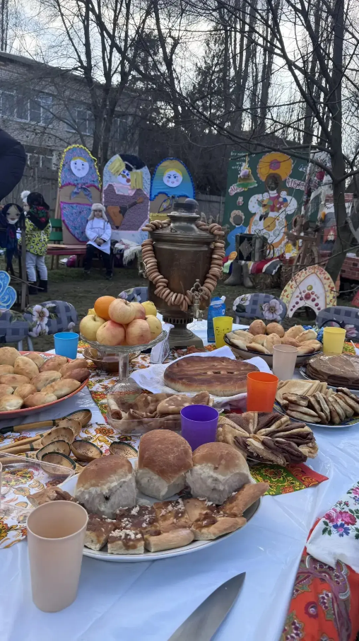

«Ах блины, мои блины» (ОЭР) Белецкая С.А.
https://cloud.mail.ru/public/GRVk/U4kvrLNZd
Скоморох 2. Вот так вот Машенька зиму прогнала, и весну красную от бед спасла! А с ней вместе и масленица наступила!
Маша. Эй вы чего? Мы же с Мишкой еще не ушли! Гуляй честной народ, масленица широкая идет!
«Ты прощай наша масленица» (4 кл) Шумакова Л.И.
https://cloud.mail.ru/public/u5ek/EY3p2TPW4
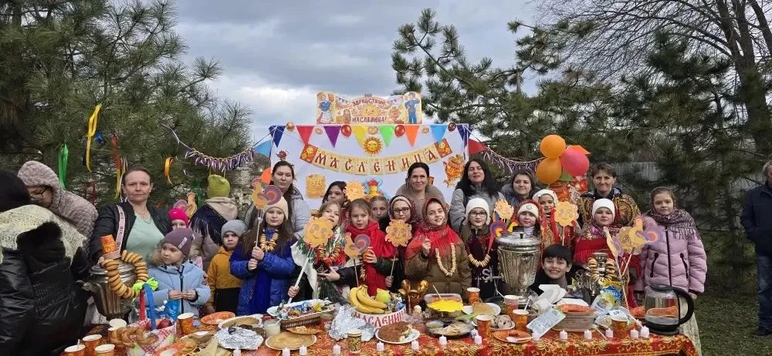
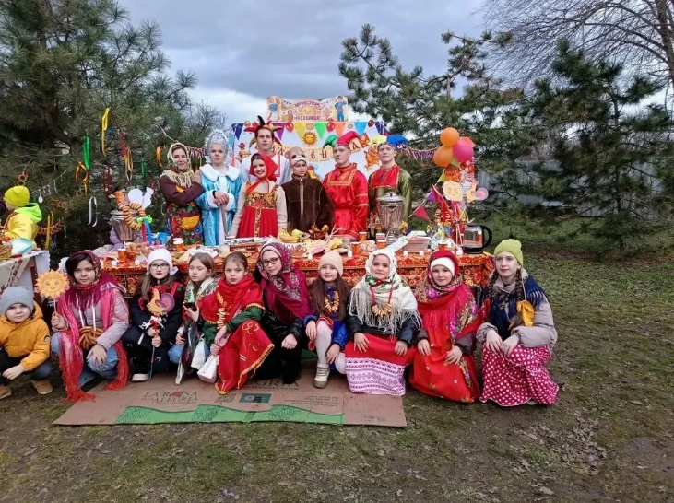
Скоморох 1. Пришла пора с Масленицей прощаться!
Скоморох 2. Ведь впереди – прощёное воскресенье!
Скоморох 1. Мы прощения попросим и простим всех от души!
Скоморох 2. Словом добрым, словом чистым день сегодня заверши!
Маша. Простите нас, люди добрые!
Все Скоморохи Бог простит, и мы прощаем! И нас простите люди добрые!
Все просят прощения, обнимаются

Скоморохи подходят к чучелу Масленицы.

Скоморох 1. Государыня-Масленица, мы тобой хвалились, пели, веселились!
Скоморох 2. Наступил твой час, уходи от нас!!!
Маша. Пришла пора – Масленицу жечь!

Скоморохи идут на место сожжения,
Маша. Прощай, Масленица – плутовка,
Погостила ты у нас недолго,
Погостила всего семь деньков,
А мы думали, погостишь семь годков!
Все вместе Прощай, Масленица,
Все вместе Прощай, Широкая!

Скоморохи. Гори, гори ясно, чтобы не погасло!!!

Поджигают чучело Масленицы.
https://cloud.mail.ru/public/RxZd/oo53uQtdk

Скоморох 1. (обращаясь к зрителям) А теперь все вместе!
Скоморох 2. Гори, гори ясно, чтобы не погасло!!! (повторяют несколько раз).
Звучит фонограмма «Гори, гори ясно»,
когда чучело Масленицы разгорится.
Скоморох 3. Веселись народ, к нам Весна идёт!
Скоморох 4. К нам Весна идёт – радость в дом несёт!

Машенька. А праздник наш продолжается!
Скоморох 2. Гуляем, люди добрые!
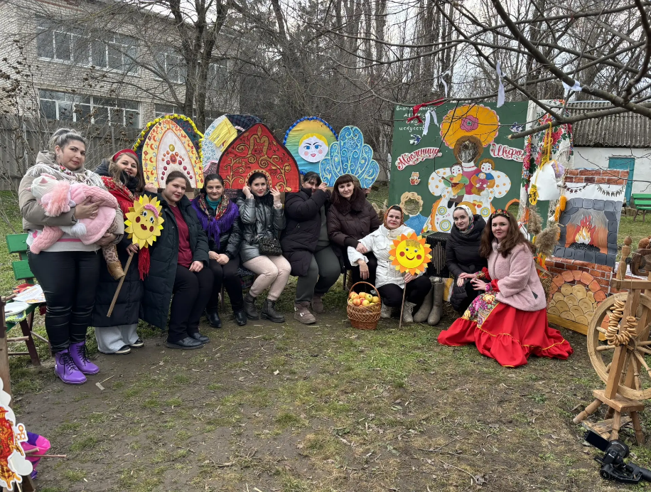
«Веселись и гуляй весь народ» ансамбль «Ассорти» - Шумакова Л.И.
Скоморох 1. Масленицу мы проводили и прощения просили. И теперь нас целый год, счастье в доме нашем ждет!
Приглашаем к столам. Звучит фонограмма финальной песни
В работе используются авторские фотографии (иллюстрации)

Программа проводов Масленицы
«Как Маша весну спасла!»
20.02.2026
1. Звучат народные фанфары. Вход во двор колонной под баян, выстраиваем два круга вокруг Масленицы. (Младшие и старшие)
2. «А мы Масленицу поджидаем» (1 кл) - Шумакова Л.И.
3. «Весну звали» (5 класс) - Кузнецова Л.Г.
4. «Потолок ледяной» (7 класс) - Кузнецова Л.Г.
- Вход Зимы (музыка Вьюги)
5. «Где-то на белом свете» - (6 класс) - Кузнецова Л.Г.
- Выход Машеньки
6. «Танец скоморохов» - дуэт Камышовых
- Конкурс «Русская Баня»
7. Бледных Илья «Вдоль по речке»
8. Частушки – Лобач Е.В.
9. «Ах ты порушка паранья» - (ОЭР) (Белецкая С.А)
- Конкурс «Голосянка»
- Выход Зимы
- Игра «Заморожу»
- Конкурс «Перетяни канат»
- Игра «Кто дальше метлу бросит»
- Игра « У медведя во бору»
10. «Ах блины, мои блины» ОЭР (Белецкая С.А.)
11. «Ты прощай наша масленица» 4 кл. (Шумакова Л.И.)
- Игра «Прощение»
- Сжигаем Масленицу»
12. «Веселись и гуляй весь народ» ансамбль «Ассорти» - (Шумакова Л.И.)
- Блинное угощение
13. Фоновая «Ты прощай наша масленица»
14. «Веселись и гуляй весь народ» ансамбль «Ассорти» - Шумакова Л.И.

